2015-2016学年第一学期高二年级期中考试
物 理 试 卷
本试卷分第Ⅰ卷（选择题）和第Ⅱ卷（非选择题）两部分。 出卷人：唐慧
注意事项：
1、本试卷满分100分，考试时间90分钟。
2. 答卷前，考生务必将自己的姓名，准考证号填写在答题卡上。
3. 用0.5毫米的黑色墨水签字笔答在答题卡上每题对应的答题区域内，答在试题卷上无效。
第Ⅰ卷（选择题 共40分）
一、选择题:(本题共10小题，每小题4分，共40分．在各小题给出的四个选项中，1-7为单选，8 -10为多选。全部选对的得4分，选对但不全的得2分，不选或有错选的得0分）
1. 比值法定义物理量是物理学中一种很重要的思想方法，下列物理量的表达式不是用比值法定义的是（ ）
A. 电场强度$E=\frac{F}{q}$ B. 电势$ϕ=\frac{E_{p}}{q}$ C. 电容$C=\frac{Q}{U}$ D. 电流$E_{\text{ka}}=\frac{r}{\text{12}}\left(N_{b}+5N_{a}\right)$
2. 当电阻两端加上某一稳定电压时，通过该电阻的电荷量为0.3C，消耗的电能为0.9 J。为在相同时间内使0.6 C的电荷量通过该电阻，在其两端需加的电压和消耗的电能分别是 ( )
A．3V，1.8J B．3V，3.6J C．6V，l.8J D．6V，3.6J
3. 真空中有两个相同的带等量异种电荷的金属小球A和B（均可看成点电荷），分别固定在两
处，两球间静电力为F。现用一个不带电的同样的金属小球C，先与A接触，再与B接触，
然后移开C，再让A、B两球距离增大为原来的n倍，使它们间的静电力变为F/32，则n是（ ）
A. 2 B. 4 C．5 D. 8
4. 如图所示，带正电的A球固定，质量为m、电荷量为+q的粒子B从a处以速度v₀射向A，虚线abc是B运动的一段轨迹，b点距离A最近.粒子经过b点时速度为v，重力忽略不计.则（ ）
b
a
c
B
A
v₀
+
A. 粒子从a运动到b的过程中动能不断增大
B. 粒子从b运动到c的过程中加速度不断增大
C. 可求出A产生的电场中a、b两点间的电势差
D. 可求出A产生的电场中b点的电场强度

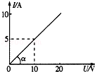
5. 如图所示是电阻R的IU图线，图中α＝45°，由此得出( )
A. 通过电阻的电流与两端电压成正比
B. 电阻R＝0.5 Ω
C. 因IU图线的斜率表示电阻的倒数，故R＝1/tanα＝1.0 Ω
D. 图线为直线表示电阻随电压均匀变化。
6. 有一横截面积为S的铜导线，流经其中的电流为I，设每单位体积的导线有n个自由电子，电子电量为e，此时电子的定向转动速度为υ，在△t时间内，通过导体横截面的自由电子数目可表示为（ ）
A．nυS△t B．nυ△t C．I/(△te) D．I△t/(Se)
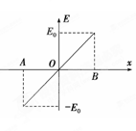
7. 一电子仅在电场力作用下，沿直线由静止从A运动到B，AB间的电场如图所示，则下列叙
述正确的是（ ）
A。电子做匀加速运动
B．电子做匀减速运动
C．电势能先增加后减小
D．动能先增加后减小
- 有三个电阻的阻值及额定功率分别为R₁=10Ω，P₁=10W，R₂=20Ω，P₂=80 W，R₃=5Ω，
P₃=20W，它们组成的电路如图(甲)、(乙)、(丙)所示．下列关于各图的说法中正确的是( )
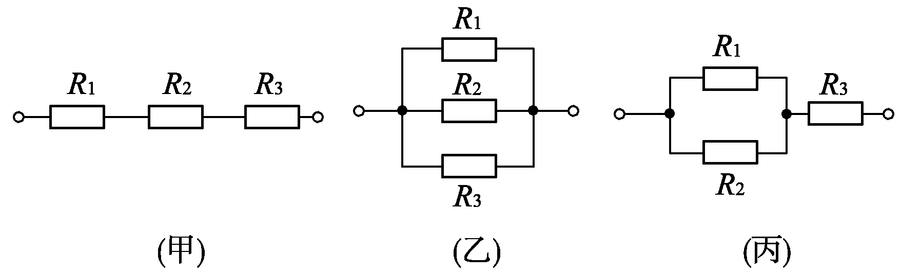
A．图(甲)两端允许加的最大电压为60 V
B．图(乙)电路允许通过的最大电流为3.5 A
C．图(丙)两端允许加的最大电压为17.5 V
D．图(丙)电路允许消耗的最大功率为110 W
9. 空间存在一匀强电场，有一电荷量为+q、质量为m的粒子从O点以大小为v₀的速率射入电场，运动到A点时速率为2v₀，OA间距为L．现有另一电量为-q、质量为m的粒子以速率2v₀仍从O点射入该电场，运动到B点时速率为3v₀．不考虑重力的影响，则( )
A. 在O、A、B三点中B点电势最高
B. OA间的电势差比BO间的电势差小
C. OB间距不可能大于5L/3
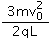
D. 匀强电场场强的最小值为

10. 有一个大塑料圆环固定在水平面上，以圆环圆心为坐标原点建立平面直角坐标系，其上面套有两个带电小环1和小环2，小环2固定在圆环BCA上某点（图中未画出），小环1原来在A点．现让小环1逆时针从A转到B点（如图a），在该过程中坐标原点O处的电场强度x方向的分量Ex随θ变化的情况如图b所示，y方向的分量Ey随θ变化的情况如图c所示（取无限远处的电势为0），则下列说法正确的是（ ）
A. 小环2可能在BC弧上的中点 B. 小环1和小环2带异种电荷
C. 坐标原点O处的电势一直为零 D. 小环1在转动过程中，电势能先增大后减小
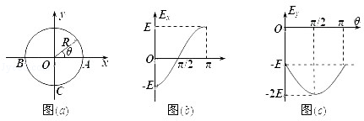

第Ⅱ卷（非选择题共60分）
二、实验题（15分）
11．(6分) 有一个标有“12V 24W”的灯泡，为了测定它在不同电压下的实际功率和额定电压下的功率，需测定灯泡两端的电压和通过灯泡的电流，现有如下器材：
A．直流电源（电动势15V，内阻可不计）
B．直流电流表（量程0～3A，内阻约1Ω）
C．直流电流表（量程0～1.6A，内阻约0.5Ω）
D．直流电压表（量程0～15V，内阻约15kΩ）
E．直流电压表（量程0～25V，内阻约200kΩ）
F．滑动变阻器（最大阻值10Ω、额定电流5A）
（1）实验台上已放置电源、开关、导线若干及灯泡，为了完成实验需要从上述器材中再选用一些器材，其中电流表选用 （选填“B”或“C”），电压表选用 （选填“D”或“E”）；
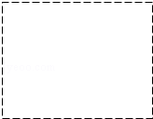
（2）在方框内画出最合理的实验原理图；

12. （9分）一位同学想将一个量程约为5V（有清晰刻度但没有示数）、内电阻约为10kΩ的
伏特表Vx改装成一个量程为15V的伏特表，可以使用的实验器材如下：
A．电源（电动势约15V，内电阻小于2Ω）
B．标准电压表（量程为15V，内电阻约30kΩ）
C．电阻箱（阻值范围0～9999.19Ω）
D．电阻箱（阻值范围0～99999.9Ω）
E．滑动变阻器（阻值为0～20Ω）
F．滑动变阻器（阻值为0～20kΩ）
G．电键S和导线若干
为了正确改装，需要测量出伏特表Vx的量程和内电阻，该同学的实验操作过程为：
（1）将实验仪器按图甲所示电路连接，电阻箱R₁应选 ，滑动变阻器R₀应选 （用仪器前的字母序号表示）；
（2）将电阻箱R₁阻值调至最大，将滑动变阻器的滑片P移至滑动变阻器的接近右端处，闭合电键S；接着调节电阻箱R₁直至伏特表Vx满偏，记录此时电阻箱的阻值R和标准电压表V₀的示数U；
（3）向左移动滑片P至滑动变阻器的另一位置，再次调节电阻箱R₁直至伏特表Vx满偏，记录此时电阻箱的阻值和标准电压表V₀的示数；
（4）重复步骤（3）3～5次；
（5） 该同学将实验中记录的各组电阻箱的阻值R和标准电压表V₀的示数U的数据在U﹣R 图中正确地描好点（如图乙），请你在图中完成U﹣R图线．
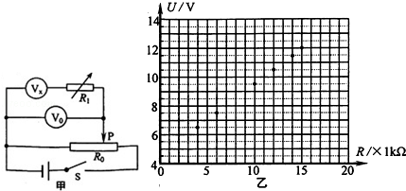

（6）根据图线可以求得伏特表Vx的量程为 V，内阻为 Ω．将伏特表Vx与一个阻值为 Ω的电阻串联就可以组成量程为15V的伏特表．
三、计算题（45分）(解答应写出必要的文字说明、方程式和重要演算步骤，只写出最后答案的不能得分，有数值计算的题，答案中必须明确写出数值和单位)
13． （10分）如图所示．平行金属带电极板A、B间可看成匀强电场，场强E=1.2×10²V/m，极板间距离d=5cm，电场中C和D点分别到A、B两板的距离均为0.5cm，B板接地，则：
（1）C和D两点的电势、两点间电势差各为多少？
（2）将点电荷q=2×10^{﹣2}C从C点匀速移到D点时外力做多少功？

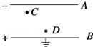

14.（10分）．把质量为2g的带电小球A用细绳吊起来，若将带电小球B靠近带电小球A，当B球带电荷量QB=4×10^{﹣6}C时，两个带电体恰在同一高度，且相距L=30cm，绳与竖直方向的夹角为45°，如图，试求：
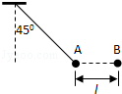
（1）A球所受的静电力．
（2）A球所带的电荷量．

15．(10分)
在一个水平面上建立x轴，在过原点O垂直于x轴的平面的右侧空间有一个匀强电场，场强大小E=6.0×10⁵N/C，方向与x轴正方向相同．在O处放一个电荷量q=﹣5.0×10^{﹣8}C，质量m=1.0×10^{﹣2}kg的绝缘物块．物块与水平面间的动摩擦因数μ=0.20，沿x轴正方向给物块一个初速度v₀=2.0m/s，g取10m/s²，如图所示，求：
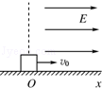
（1）物块能到达O点右端的最远距离．
（2）物块最终停止时的位置．

16. (15分) 如图（a）所示，水平放置的平行金属板AB间的距离d=0.1m，板长L=0.3m，在金属板的左端竖直放置一带有小孔的挡板，小孔恰好位于AB板的正中间，距金属板右端x=0.5m处竖直放置一足够大的荧光屏，现在AB板间加如图（b）所示的方波形电压，已知U₀=1.0×10²V，在挡板的左侧，有大量带正电的相同粒子以平行于金属板方向的速度持续射向挡板，粒子的质量m=1.0×10⁻⁷kg，电荷量q=1.0×10⁻²C，速度大小均为v₀=1.0×10⁴m/s，带电粒子的重力不计，则：
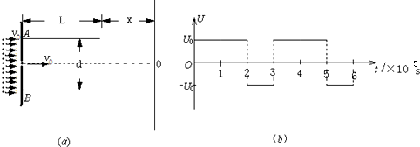
（1）求电子在电场中的运动时间；
（2）求在t=0时刻进入的粒子打在荧光屏上的位置到O点的距离；
（3）若撤去挡板，求荧光屏上出现的光带长度。

2015-2016学年第一学期高二年级期中考试
物 理 试 卷 答 案
一、选择题: (40分)
题号 | 1 | 2 | 3 | 4 | 5 | 6 | 7 | 8 | 9 | 10
答案 | D | D | A | C | A | A | D | BC | ABD | BCD
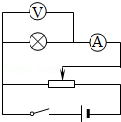
二、实验题（15分）
11．(6分) （1）B、D； （2）

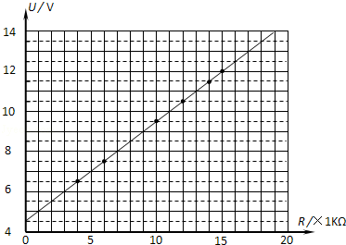
12．（9分）
（1）D E
（5）如上图
（6）4.5 9000 21000
三、计算题（55分）
13．（10分） （1）因正极板接地，故板间各点电势均小于零，则U_{BD}、U_{BC}均大于零，由U=Ed得U_{BD}=Ed_{BD}=1.2×10²×0.5×10^{﹣2} V=0.6 V，（1分）
即φ_{D}=﹣0.6 V（1分）
由于 d_{CB}=5 cm﹣0.5 cm=4.5 cm=4.5×10^{﹣2} cm，（1分）
所以U_{CB}=﹣Ed_{CB}=﹣1.2×10²×4.5×10^{﹣2} V=﹣5.4 V=φ_{C}（2分）
所以U_{CD}=φ_{C}﹣φ_{D}=﹣5.4 V﹣（﹣0.6 V）=﹣4.8 V．（1分）
（2）因为匀速移动，外力所做的功等于电场力所做的功W_{外}=|qU_{CD}|=2×10^{﹣2}×4.8 J=9.6×10^{﹣2} J（4分）
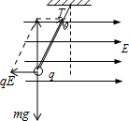
14. （1）分析带电小球A受力，由力的平衡有
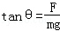 ∴F=mgtanθ=2×10^{﹣3}×10×tan45°=0.02N
（2）根据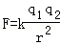得 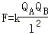
∴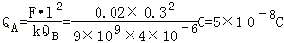

15．(10分)（1）物块先在电场中向右减速，设运动的位移为x，由动能定理得，
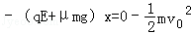，所以x=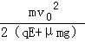， 代入数据解得x=0.4m．(5分)
（2）可知，当物块向右运动0.4m时速度减为零，因物块所受的电场力F=qE=0.03N＞μmg，所以物块将沿x轴负向加速．过O点之后在摩擦力作用下减速，最终停止在O点左侧某处，设该点距O点距离为x₁，则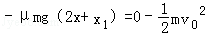，代入数据解得x₁=0.2m．（5分）
16. （12分）(1)进入电场的粒子在水平方向匀速直线运动，电子运动时间。
（2）加速度大小相等
离开电场时竖直方向速度
竖直方向位移
离开电场后到金属板的过程，水平方向，竖直方向
所以打到荧光屏的位置到O点的距离
（3）时刻进入的粒子，正向偏转位移最大，且运动过程没有速度反向，
若粒子进入的位置合适，粒子可以从极板的上边沿离开电场。
时刻进入的粒子反向偏转过程中位移最大是速度减小到0的时候，若粒子位置合适，粒子此时刚好到达下极板，随后开始加速，时间为，此粒子下面的粒子将打在下极板上而不能离开电场。粒子正向偏移为
打在荧光屏上面的光带长度为

